แผ่นดินไหว
เป็นปรากฏการณ์การสั่นสะเทือนหรือเขย่าของพื้นผิวโลก เพื่อปรับตัวให้อยู่ในสภาวะสมดุล ซึ่งแผ่นดินไหวสามารถก่อให้เกิดความเสียหายและภัยพิบัติต่อบ้านเมือง ที่อยู่อาศัย สิ่งมีชีวิต ส่วนสาเหตุของการเกิดแผ่นดินไหวนั้นส่วนใหญ่เกิดจากธรรมชาติ โดยแผ่นดินไหวบางลักษณะสามารถเกิดจากการกระทำของมนุษย์ได้ แต่มีความรุนแรงน้อยกว่าที่เกิดขึ้นเองจากธรรมชาติ นักธรณีวิทยาประมาณกันว่าในวันหนึ่ง ๆ จะเกิดแผ่นดินไหวประมาณ 1,000 ครั้ง ซึ่งส่วนใหญ่จะเป็นแผ่นดินไหวที่มีการสั่นสะเทือนเพียงเบา ๆ เท่านั้น คนทั่วไปไม่รู้สึก
แผ่นดินไหวเป็นปรากฏการณ์ธรรมชาติที่เกิดจากการเคลื่อนที่ของแผ่นเปลือกโลก (แนวระหว่างรอยต่อธรณีภาค) ทำให้เกิดการเคลื่อนตัวของชั้นหินขนาดใหญ่เลื่อน เคลื่อนที่ หรือแตกหักและเกิดการโอนถ่ายพลังงานศักย์ ผ่านในชั้นหินที่อยู่ติดกัน พลังงานศักย์นี้อยู่ในรูปคลื่นไหวสะเทือน จุดศูนย์กลางการเกิดแผ่นดินไหว (focus) มักเกิดตามรอยเลื่อน อยู่ในระดับความลึกต่าง ๆ ของผิวโลก เท่าที่เคยวัดได้ลึกสุดอยู่ในชั้นแมนเทิล
ส่วนจุดที่อยู่ในระดับสูงกว่า ณ ตำแหน่งผิวโลก เรียกว่า "จุดเหนือศูนย์เกิดแผ่นดินไหว" (epicenter) การสั่นสะเทือนหรือแผ่นดินไหวนี้จะถูกบันทึกด้วยเครื่องมือที่เรียกว่า ไซสโมกราฟ โดยการศึกษาเรื่องแผ่นดินไหวและคลื่นสั่นสะเทือนที่ถูกส่งออกมา จะเรียกว่า "วิทยาแผ่นดินไหว"

มาตราริกเตอร์
ขนาดและความสัมพันธ์ของขนาดโดยประมาณกับความสั่นสะเทือนใกล้ศูนย์กลาง
ริกเตอร์ | ความรุนแรง | ลักษณะที่ปรากฏ
1 - 2.9 | เล็กน้อย | ผู้คนเริ่มรู้สึกถึงการมาของคลื่น มีอาการวิงเวียนเพียงเล็กน้อยในบางคน
3 - 3.9 | เล็กน้อย | ผู้คนที่อยู่ในอาคารรู้สึกเหมือนมีอะไรมาเขย่าอาคารให้สั่นสะเทือน
4 - 4.9 | ปานกลาง | ผู้ที่อาศัยอยู่ทั้งภายในอาคาร และนอกอาคาร รู้สึกถึงการ สั่นสะเทือน วัตถุห้อยแขวนแกว่งไกว
5 - 5.9 | รุนแรง | เครื่องเรือน และวัตถุมีการเคลื่อนที่
6 - 6.9 | รุนแรงมาก | อาคารเริ่มเสียหาย พังทลาย
7.0 ขึ้นไป | รุนแรงมากมาก | เกิดการสั่นสะเทือนอย่างมากมาย ส่งผลทำให้อาคารและสิ่งก่อสร้างต่าง ๆ เสียหายอย่างรุนแรง แผ่นดินแยก วัตถุบนพื้นถูกเหวี่ยงกระเด็น

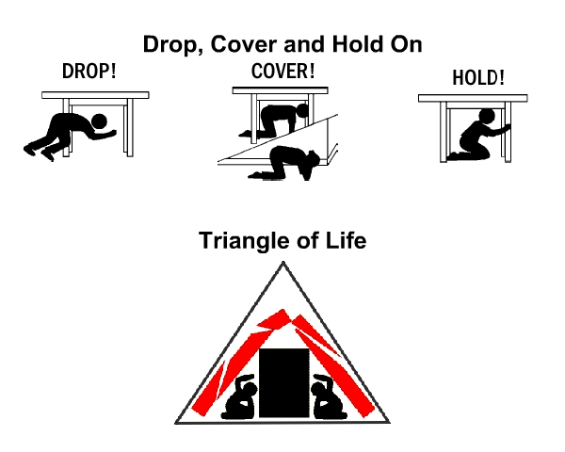
สิบวิธีเพื่อความปลอดภัยยามแผ่นดินไหว 1)เกือบทุกคนที่ "มุดและหาที่กำบัง"เมื่ออาคารถล่มถูกทับอัดจนตายคนที่เข้าไปอยู่ใต้สิ่งของ อาทิ โต๊ะหรือรถยนต์ถูกอัดทับ
2)แมว หมา และเด็กทารก โดยธรรมชาติมักจะขดตัวในท่าเหมือนอยู่ในครรภ์มารดา คุณควรทำเช่นกันในกรณีแผ่นดินไหว มันเป็นสัญชาติญาณเพื่อความปลอดภัย/รักษาชีวิต คุณสามารถมีชีวิตรอดในช่องว่างที่เล็กกว่า ไปอยู่ข้างๆสิ่งของ ข้างเก้าอี้โซฟา ข้างของหนักๆ ชิ้นใหญ่ๆ ที่จะบี้แบนไปบ้างแต่ยัง เหลือที่ว่างข้างๆ มันไว้
3) อาคารไม้เป็นสิ่งก่อสร้างที่ปลอดภัยที่สุดที่จะอยู่ภายในขณะแผ่นดินไหว ไม้มีความยืดหยุ่นและเคลื่อน ตัวตามแรงของแผ่นดินไหว ถ้าอาคารไม้จะถล่มจะเกิดช่องว่างขนาดใหญ่เพื่อช่วยชีวิต และอาคารไม้ยังมีน้ำหนักทับทำลายที่เป็นอันตรายน้อยกว่าอาคารอิฐจะแตกพังเป็นก้อนอิฐมากมาย ก้อนอิฐเหล่านี้เป็นสาเหตุของการบาดเจ็บแต่จะทับอัดร่างกายน้อยกว่าแผ่นคอนกรีต
4) หากคุณกำลังนอนอยู่บนเตียงตอนกลางคืนและเกิดแผ่นดินไหวเพียงกลิ้งลงจากเตียงช่องว่างที่ปลอดภัยจะเกิดรอบๆเตียง โรงแรมจะสามารถเพิ่มอัตราผู้รอดชีวิตจากแผ่นดินไหวได้ โดยเพียงติดป้ายหลังประตูในทุกห้องพักบอกให้ผู้เข้าพักนอนราบกับพื้นข้างๆ ขาเตียงระหว่างแผ่นดินไหว
5) หากมีแผ่นดินไหวเกิดขึ้นและคุณไม่สามารถหนีออกมาง่ายๆทางประตูหรือหน้าต่างก็ให้นอนราบและ ขดตัวในท่าทารกในครรภ์ ข้างๆเก้าอี้โซฟาหรือเก้าอี้ตัวใหญ่ๆ
6) เกือบทุกคนที่อยู่ตรงช่องประตูตอนตึกถล่มไม่รอด เพราะอะไร?หากคุณยืนอยู่ตรงช่องประตูและวง กบประตูล้มไปข้างหน้าหรือข้างหลัง คุณจะโดนเพดานด้านบนตกลงมาทับ หากวงกบประตูล้มออกด้านข้าง คุณจะถูกตัดเป็นสองท่อนโดยช่องประตู ไม่ว่ากรณีไหน คุณไม่รอดทั้งนั้น!
7) อย่าใช้บันไดเด็ดขาด บันไดมี "ช่วงการเคลื่อนตัว" ที่แตกต่างไป (บันไดจะมีการแกว่งแยกจากตัวอาคาร) บันไดและส่วนที่เหลือของตัวอาคารจะชนกระแทกกันอย่างต่อเนื่องจนเกิดปัญหากับโครงสร้างของบันได คนที่อยู่บนบันไดก่อนที่บันไดจะถล่มถูกตัดเป็นชิ้นโดยชั้นบันไดถูกแยกส่วนอย่างน่าสยดสยอง ถึงอาคารจะไม่ถล่มก็ควรอยู่ห่างบันไดไว้ บันไดเป็นส่วนของ อาคารที่มีโอกาสถูกทำให้เสียหาย ถึงแม้แผ่นดินไหวจะไม่ได้ทำให้บันไดถล่ม มันอาจถล่มในเวลาต่อมา เมื่อรับน้ำหนักมากเกินไปจากคนที่กำลังหนี มันควรได้รับการตรวจสอบความปลอดภัยเสมอ ถึงแม้ส่วนที่เหลือของอาคารจะไม่ได้รับความเสียหายก็ตาม
8) ไปอยู่ใกล้กำแพงด้านนอกของอาคารหรือออกจากอาคารถ้าเป็นไปได้
จะเป็นการดีกว่ามากที่จะอยู่ใกล้ส่วนนอกของอาคารมากกว่าจะอยู่ที่ส่วนในของอาคาร คุณยิ่งอยู่ลึกเข้าไปหรือไกลจากบริเวณภาย นอกของอาคารมากเท่าไหร่ โอกาสที่ทางหนีของคุณจะถูกปิดกั้นยิ่งมีมาก
9) คนที่อยู่ภายในรถยนต์ถูกทับอัดเมื่อถนนด้านบนตกลงมา
เพราะแผ่นดินไหวและทับรถของพวกเขานี้เป็นสิ่งที่เกิดขึ้นกับแผ่นคอนกรีตระหว่างชั้นของถนนหลวงนิมิทซ์ ผู้เคราะห์ร้ายทั้งหมดจากแผ่นดินไหวที่ซานฟรานซิสโกอยู่ในรถของตัวเอง พวกเขาตายทั้งหมด พวกเขาสามารถมีชีวิตรอดได้ง่ายๆ ด้วยการออกจากรถและนั่งหรือนอนราบอยู่ข้างๆ รถตัวเอง คนที่ตายทุกคนอาจรอดได้ถ้าพวกเขาสามารถออกจากรถและนั่งหรือนอนราบอยู่ข้างรถตัวเอง รถที่ถูกทับอัดทุกคันมีช่องว่างสูง 3 ฟุตอยู่ข้างๆ ยกเว้นรถที่ถูกเสาคาดตกทับกลางคันรถ
10) ผมค้นพบ--ขณะที่คลานเข้าไปในซากสำนักงานหนังสือพิมพ์และสำนักงานอื่นที่มีกระดาษจำนวน มาก--ว่ากระดาษไม่อัดตัว จะพบช่องว่างขนาดใหญ่รอบๆกองกระดาษที่เรียงทับซ้อนกัน
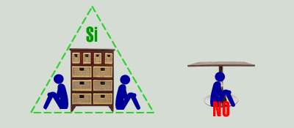

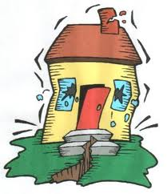

ด้วยความปราถนาดีจาก
องค์การบริหารส่วนตำบลเมืองยาง
อำเภอชำนิ จังหวัดบุรีรัมย์
งานป้องกันฯ โทร.0-4460-9977

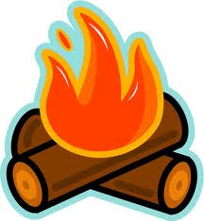

อัคคีภัย
ความเสียหายที่เกิดจากอัคคีภัย เป็นการยากที่จะควบคุมและป้องกันมิให้เกิดอัคคีภัยขึ้นได้อย่างเด็ดขาดและเสมอไปเพราะ อัคคีภัยนั้นเปรียบเสมือน "ศัตรูที่ไม่รู้จักหลับ" และความประมาทเลินเล่อของผู้ทำงานหรือผู้ประกอบกิจการเป็นจำนวนมาก ย่อมจะเกิดและมีขึ้นได้ไม่วันใดก็วันหนึ่ง จึงเห็นควรที่จะต้องช่วยกันป้องกันอัคคีภัยในการป้องกันอัคคีภัยจะมีสิ่งที่ควรปฏิบัติ เฉพาะเรื่องเฉพาะอย่างอีกมากมาย แต่ก็ มีหลักการง่าย ๆ ในการป้องกันอัคคีภัยอยู่ 5 ประการ คือ
1. การจัดระเบียบเรียบร้อยภายในและภายนอกอาคารให้ดี เช่น การขจัดสิ่งรกรุงรังภายในอาคาร บ้านเรือนให้หมดไป โดยการเก็บรักษาสิ่งที่อาจจะเกิดอัคคีภัยได้ง่ายไว้ให้เป็นสัดส่วน ซึ่งเป็นบันได ขั้นต้นในการป้องกันอัคคีภัย
2. การตรวจตราซ่อมบำรุงบรรดาสิ่งที่นำมาใช้ในการประกอบกิจการ เช่น สายไฟฟ้า เครื่องจักรกล เครื่องทำความร้อน ให้อยู่ในสภาพที่สมบูรณ์และความปลอดภัยก็จะป้องกันมิให้เกิดอัคคีภัย ได้ดียิ่งขึ้น
3. อย่าฝ่าฝืนข้อห้ามที่จิตสำนึกควรพึงระวัง เช่น
(1) อย่าปล่อยให้เด็กเล่นไฟ
(2) อย่าจุดธูปเทียนบูชาพระทิ้งไว้
(3) อย่าวางก้นบุหรี่ที่ขอบจานที่เขี่ยบุหรี่ หรือขยี้ดับไม่หมด ทำให้พลัดตกจากจาน หรือ สูบบุหรี่บนที่นอน
(4) อย่าใช้เครื่องต้มน้ำไฟฟ้าแล้วเสียบปลั๊กจนน้ำแห้ง
(5) อย่าเปิดพัดลมแล้วไม่ปิดปล่อยให้หมุนค้างคืนค้างวัน
(6) อาจมีเครื่องอำนวยความสุขอย่างอื่น เช่น เปิดโทรทัศน์ แล้วลืมปิด
(7) วางเครื่องไฟฟ้า เช่น โทรทัศน์ ตู้เย็น ติดฝาผนัง ความร้อนระบายออกไม่ได้ตามที่ควรเป็น เครื่องร้อนจนไหม้ตัวเองขึ้น
(8) อย่าหมกเศษผ้าขี้ริ้ว วางไม้กวาดดอกหญ้า หรือซุกเศษกระดาษไว้หลังตู้เย็น บางครั้ง สัตว์เลี้ยงในอาคารก็คาบเศษสิ่งไม่ใช้ไปสะสมไว้หลังตู้เย็นที่มีไออุ่นอาจเกิดการคุไหม้ขึ้น
(9) อย่าใช้อุปกรณ์ไฟฟ้าที่ไม่ได้มาตรฐานหรือปลอมแปลงคุณภาพ เช่น บาลาสต์ที่ใช้กับ หลอดไฟฟ้าฟลูออเรสเซนท์เมื่อเปิดไฟทิ้งไว้อาจร้อน และลุกไหม้ส่วนของอาคารที่ติดอยู่
(10) อย่าจุดหรือเผาขยะมูลฝอย หญ้าแห้ง โดยไม่มีคนดูแล เพราะไฟที่ยังไม่ดับเกิดลมพัด คุขึ้นมาอีก มีลูกไฟปลิวไปจุดติดบริเวณใกล้เคียงได้
(11) อย่าลืมเสียบปลั๊กไฟฟ้าทิ้งไว้
(12) อย่าทิ้งอาคารบ้านเรือนหรือคนชราและเด็กไว้โดยไม่มีผู้ดูแล
(13) อย่าสูบบุหรี่ขณะเติมน้ำมันรถ
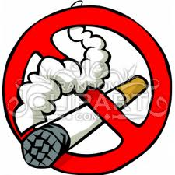

(14) ดูแลการหุงต้มเมื่อเสร็จการหุงต้มแล้วให้ดับไฟถ้าใช้เตาแก๊สต้องปิดวาล์วเตาแก๊สและถังแก๊สให้เรียบร้อย
(15) เครื่องเขียนแบบพิมพ์บางชนิดไวไฟ เช่น กระดาษไข ยาลบกระดาษไข กระดาษแผ่นบาง ๆ อาจเป็นสื่อสะพานไฟทำให้ เกิดอัคคีภัยติดต่อคุกคามได้
(16) ดีดีที สเปรย์ฉีดผม ฉีดใกล้ไฟ จะติดไฟและระเบิด
(17) เกิดไฟฟ้าลัดวงจรในคืนฝนตกหนัก เพราะสายไฟที่เก่าเปื่อย เมื่อวางทับอยู่กับฝ้าเพดาน ไม้ผุที่มีความชื้นย่อมเกิดอันตราย จากกระแสไฟฟ้าขึ้นได้
(18) เกิดฟ้าผ่าลงที่อาคารขณะมีพายุฝน ถ้าไม่มีสายล่อฟ้าที่ถูกต้องก็ต้อง เกิดเพลิงไหม้ขึ้น ได้อย่างแน่นอน
(19) เตาแก๊สหุงต้มในครัวเรือนหรือสำนักงานเกิดรั่ว
(20) รถยนต์ รถจักรยานยนต์ เกิดอุบัติเหตุหรือถ่ายเทน้ำมันเบนซิน เกิดการรั่ว ไหลก็น่าเกิด อัคคีภัยขึ้นได้
(21) ในสถานที่บางแห่งมีการเก็บรักษาเคมีที่อาจก่อให้เกิดอัคคีภัยได้ง่าย อาจ คุไหม้ขึ้นได้เอง สารเคมีบางชนิด เช่น สีน้ำมันและน้ำมันลินสีด เป็นต้น เมื่อคลุกเคล้ากับเศษผ้าวางทิ้งไว้อาจคุไหม้ขึ้นเอง ในห้องทดลองเคมีของ โรงเรียน เคยมีเหตุ เกิดจากขวดบรรจุฟอสฟอรัสเหลือง (ขวด) พลัด ตกลงมา เกิดแตกลุกไหม้ขึ้น
(22) ซ่อมแซมสถานที่ เช่น การลอกสีด้วยเครื่องพ่นไฟ การตัดเชื่อมโลหะด้วย แก๊สหรือไฟฟ้า การทาสีหรือพ่นสีต้องทำด้วย ความระมัดระวัง อาจเกิดไฟ คุไหม้ขึ้นได้
4. ความร่วมมือที่ดี จะต้องปฏิบัติตามคำแนะนำที่เจ้าหน้าที่ดับเพลิงนายตรวจป้องกันอัคคีภัยได้ให้ไว้ และปฏิบัติตามข้อห้ามที่วาง ไว้เพื่อความปลอดภัยจากสถาบันต่างๆ
5. ประการสุดท้าย จะต้องมีน้ำในตุ่มเตรียมไว้สำหรับสาดรดเพื่อให้อาคารเปียกชุ่มก่อนไฟจะมาถึง เตรียมทรายและเครื่องมือดับเพลิงเคมี ไว้ให้ถูกที่ถูกทางสำหรับดับเพลิงชั้นต้นและต้องรู้จักการใช้ เครื่องดับเพลิงเคมีด้วย และระลึกอยู่เสมอว่าเมื่อเกิดเพลิงไหม้แล้วจะ ต้องปฏิบัติดังนี้
(1) แจ้งข่าวเพลิงไหม้ทันที โทร. 044-609977 หรือสถานีดับเพลิงสถานีตำรวจใกล้เคียงโดยแบ่งหน้าที่กันทำ
(2) ดับเพลิงด้วยเครื่องดับเพลิงที่มีอยู่ในบริเวณที่ใกล้เคียงกับที่เกิดเหตุ
(3) หากดับเพลิงชั้นต้นไม่ได้ให้ปิดประตูหน้าต่างบ้านและอาคารทุกบานและอุดท่อ ทางต่างๆ ที่อาจเป็นทางผ่านความร้อน ก๊าซ และควันเพลิงเสียด้วย

ข้อควรปฏิบัติเมื่อเกิดเพลิงไหม้
1. ตะโกนหรือส่งสัญญาณแจ้งเหตุให้ผู้อื่นทราบทันที
2. รีบออกจากอาคารอย่างเป็นระเบียบโดยเร็วที่สุด และไม่ควรกลับเข้าไปในอาคารอีก
3. หากต้องอพยพออกจากห้อง ควรใช้มือสัมผัสบริเวณผนังหรืออังใกล้ๆ ลูกบิดประตู ถ้ามีความร้อนสูง แสดงว่าเกิดเพลิงไหม้บริเวณใกล้ๆ ห้ามเปิดประตูโดยเด็ดขาด
4. ควรหนีไฟลงด้านล่างของอาคาร โดยใช้บันไดหนีไฟด้านนอกอาคาร เนื่องจากลักษณะบันไดภายในอาคารเป็นเหมือนช่อง โพรง ที่เสริมให้เปลวไฟพุ่งขึ้น และลุกลามอย่างรวดเร็ว แต่ถ้าลงทางบันไดไม่ได้ ให้ลงทางหน้าต่าง โดยใช้เชือก หรือผ้ายาวผูกตัวแล้วโหนลงมา ส่วนการกระโดดลงจากอาคาร ควรมีเบาะหรือฟูกที่นอนรองรับ
5. ห้ามใช้ลิฟท์ เพราะขณะเกิดเพลิงไหม้ ไฟฟ้าจะดับ ทำให้ลิฟท์ค้าง จะทำให้ด้านในของตัวลิฟท์ไม่มีอากาศ
6. หากเส้นทางหนีไฟเต็มไปด้วยกลุ่มควันให้ใช้ผ้าชุบน้ำมาคลุมตัว และปิดจมูก ป้องกันการสำลักควัน แล้วหมอบคลานเนื่องจากอากาศบริสุทธิ์จะอยู่ด้านล่าง(เหนือพื้น)
7. ไม่ควรหนีไฟเข้าไปหลบในห้องต่างๆ ที่เป็นจุดอับภายในอาคาร เช่น ห้องน้ำ ที่แม้ในช่วงแรกจะปลอดภัย แต่เมื่อไฟลุกลาม น้ำที่อยู่ในห้องอาจไม่เพียงพอสำหรับดับไฟ และความร้อนของไฟจะส่งผลให้น้ำมีความร้อนสูงขึ้นจนสามารถลวกให้เสียชีวิตได้
8. กรณีติดอยู่ในห้องที่ไม่สามารถหลบหนีออกมาได้ ให้ปิดประตูหน้าต่าง ใช้ผ้าชุบน้ำอุดตามช่องว่างทั้งหมดป้องกันควันลอยเข้าไป และรีบส่งสัญญาณขอความช่วยเหลือ เช่น โทรศัพท์ โบกผ้า หรือเป่านกหวีด
9. หากถูกไฟไหม้ติดตัว อย่าใช้มือตบไฟ เพราะจะทำให้ไฟลุกลามมากขึ้น ให้ถอดเสื้อผ้าออกทันที แล้วล้มตัวลงที่พื้น กลิ้งตัวไปมาเพื่อดับไฟ กรณีที่ไฟไหม้ร่างกายผู้อื่น ให้ใช้ผ้าห่มพันตัวหลายๆ ชั้น จนกว่าไฟจะดับ แล้วใช้น้ำราดตัว แล้วห่มด้วยผ้าแห้ง
10. ถ้าจำเป็นต้องวิ่งฝ่าเปลวไฟให้ใช้ผ้าชุบน้ำจนเปียกคลุมตัวก่อนวิ่งฝ่าออกไป
ทั้งนี้ จงอย่าลืมว่า สิ่งสำคัญที่สุดของการหนีรอดจากเหตุอัคคีภัย คือ การมีสติเป็นอันดับแรก เพราะจะทำให้คุณสามารถหนีเอาตัวรอด และช่วยเหลือผู้ร่วมชะตากรรมให้ออกมาจากบริเวณดังกล่าวได้อย่างปลอดภัย
ข้อควรระวังและวิธีปฏิบัติเมื่อแก๊สรั่ว
(1) เมื่อได้กลิ่นแก๊สปิดวาล์วหัวถังทันที
(2) เปิดประตู หน้าต่าง ให้อากาศถ่ายเทเพื่อให้แก๊สเจือจาง
(3) ห้ามจุดไม้ขีด ไฟแช็ก เปิด-ปิดสวิตซ์ไฟ หรือเครื่องใช้ไฟฟ้าในบริเวณที่มีแก๊สรั่ว
(4) ใช้ไม้กวาดกวาดแก๊สออกทางประตู
(5) ตรวจหาที่รั่วและแก้ไขทันที
(6) หากถังแก๊สมีรอยรั่วให้นำถังแก๊สนั้นไว้ในที่โล่งที่ปลอดภัย
(7) ท่อยางต้องไม่อยู่ใกล้เปลวไฟ
(8) ห้องน้ำที่ใช้เครื่องทำน้ำร้อนแก๊ส ควรมีช่องระบายอากาศเพื่อให้มีออกซิเจนเพียงพอทำอย่างไรให้เกิดเพลิงไหม้มีน้อยที่สุด
จากเบื้องต้นที่กล่าวมาได้เน้นถึงลักษณะและหลักการใช้อุปกรณ์ดับเพลิงเบื้องต้น แต่ทั้งนี้จะเป็นการดีมากหากเราสามารถป้องกัน มิให้เกิดเพลิงไหม้ ขึ้นเลย เพราะไม่ว่าเพลิงไหม้จะเกิดขึ้นเล็กน้อยก็จะนำมาซึ่งความเสีย หายทางทรัพย์สินเงินทอง เวลา หรือแม้กระทั่งสุขภาพจิต
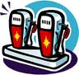

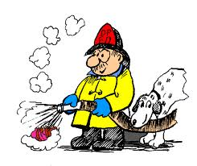

ด้วยความปราถนาดีจาก
องค์การบริหารส่วนตำบลเมืองยาง
อำเภอชำนิ จังหวัดบุรีรัมย์
งานป้องกันฯ โทร.0-4460-9977

อุทกภัย
อุทกภัย คือ ภัยที่เกิดขึ้นเนื่องจากมีน้ำเป็นสาเหตุ อาจจะเป็นน้ำท่วม น้ำป่า หรืออื่น ๆ โดยปกติ อุทกภัยเกิดจากฝนตกหนักต่อเนื่องกันเป็นเวลานาน บางครั้งทำให้เกิดแผ่นดินถล่ม อาจมีสาเหตุจากพายุ หมุนเขตร้อนลมมรสุมมีกำลังแรง ร่องความกดอากาศต่ำมีกำลังแรง อากาศแปรปรวน น้ำทะเลหนุนแผ่นดินไหว เขื่อนพัง ทำให้เกิดอุทกภัยได้เสมอ
ชนิดของอุทกภัย
- น้ำป่าไหลหลาก เกิดจากฝนตกหนักบนภูเขา หรือต้นน้ำลำธารและไหลบ่าลงที่ราบอย่างรวดเร็ว เพราะไม่มีต้นไม้ ช่วยดูดซับ ชะลอกระแสน้ำ ความเร็วของน้ำ ของท่อนซุง และต้นไม้ ซี่งพัดมาตามกระแสน้ำจะทำลายต้นไม้ อาคาร ถนน สะพาน และชีวิตมนุษย์และสัตว์จนได้รับความเสียหาย.
- น้ำท่วมขัง น้ำเอ่อนอง เกิดจากน้ำล้นตลิ่ง มีระดับสูงจากปกติท่วมแช่ขัง ทำให้การคมนาคมหยุดชะงัก เกิดโรคระบาดได้ ทำลายพืชผลเกษตรกร
- คลื่นซัดฝั่ง เกิดจากพายุลมแรงซัดฝั่ง ทำให้น้ำท่วมบริเวณชายฝั่งทะเล บางครั้งมีคลื่นสูงถึง 10 เมตร ซัดเข้าฝั่งซึ่งสามารถทำลายทรัพย์สินและชีวิตได้
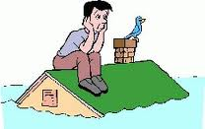

การป้องกันและลดความเสียหายจากอุทกภัย
ควรติดตามฟังข่าวอากาศของกรมอุตุนิยมวิทยาสม่ำเสมอ เมื่อใดที่กรมอุตุนิยมวิทยาเตือนให้อพยพ ทั้งคนและสัตว์เลี้ยงควรรีบอพยพไปอยู่ในที่สูง อาคารที่มั่นคงแข็งแรง
ถ้าอยู่ที่ราบให้ระมัดระวังน้ำป่าหลาก จากภูเขาที่ราบสูงลงมา กระแสน้ำจะรวดเร็วมาก ควรสังเกตเมื่อมีฝนตกหนักติดต่อกันบนภูเขาหลาย ๆ วัน ให้เตรียมตัวอพยพขนของไว้ที่สูง
ถ้าอยู่ริมน้ำให้เอาเรือหลบเข้าฝั่งไว้ในที่จะใช้งานได้ เมื่อเกิดน้ำท่วม เพื่อการคมนาคม ควรมีการวางแผนอพยพว่าจะไปอยู่ที่ใด พบกันที่ไหน อย่างไร
กระแสน้ำหลากจะทำลายวัสดุก่อสร้าง เส้นทางคมนาคม ต้นไม้ และพืชไร่ ต้องระวังกระแสน้ำพัดพาไป อย่าขับรถยนต์ฝ่าลงไปในกระแสน้ำหลาก แม้บนถนนก็ตาม อย่าลงเล่นน้ำ อาจจะประสพอุบัติภัยอื่น ๆ อีกได้
หลังจากน้ำท่วม จะเกิดโรคระบาดในระบบทางเดินอาหารทั้งคนและสัตว์ ให้ระวังน้ำบริโภค โดยต้มให้เดือดเสียก่อน
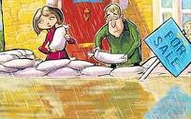

ขณะเกิดอุทกภัยควรตั้งสติให้มั่นคง อย่าตื่นกลัวหรือตกใจ ควรเตรียมพร้อมที่จะเผชิญเหตุการณ์ด้วยความสุขุม รอบคอบ และควรปฏิบัติดังต่อไปนี้
1. ตัดสะพานไฟ และปิดแก๊สหุงต้มให้เรียบร้อย
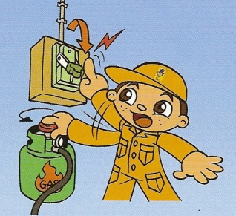

2. จงอยู่ในอาคารที่แข็งแรง และอยู่ในที่สูงพ้นระดับน้ำที่เคยท่วมมาก่อน
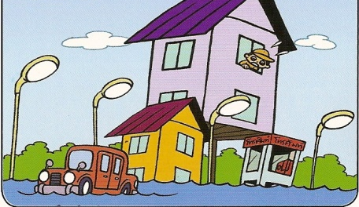

3. จงทำให้ร่างกายอบอุ่นอยู่เสมอ
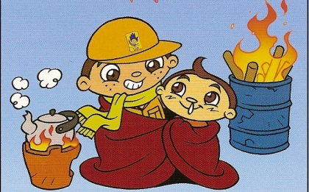

4. ไม่ควรขับขี่ยานพาหนะฝ่าลงไปในกระแสน้ำหลาก
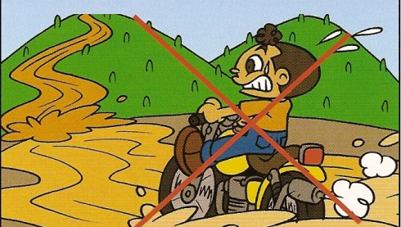

5. ไม่ควรเล่นน้ำหรือว่ายน้ำเล่นในขณะน้ำท่วม
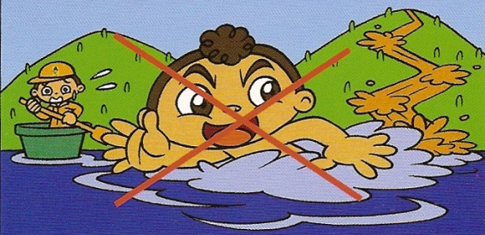

6. ระวังสัตว์มีพิษที่หนีน้ำท่วมขึ้นมาอยู่บนบ้าน และหลังคาเรือนกัดต่อย เช่น งู แมลงป่อง ตะขาบ เป็นต้น
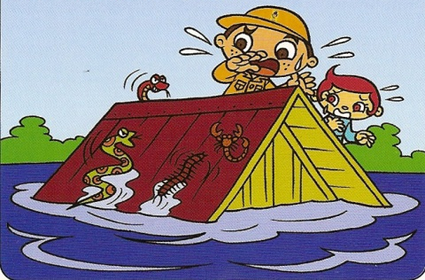

7. ติดตามเหตุการณ์อย่างใกล้ชิด เช่น สังเกตลมฟ้าอากาศ และติดตามคำเตือนเกี่ยวกับ ลักษณะอากาศจากกรมอุตุนิยมวิทยา

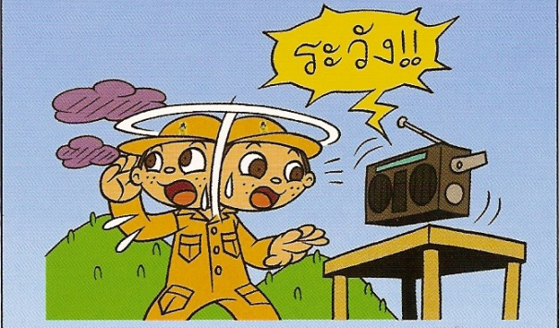

8. เตรียมพร้อมที่จะอพยพไปในที่ปลอดภัยเมื่อสถานการณ์จวนตัว หรือปฏิบัติตามคำแนะนำของทางราชการ
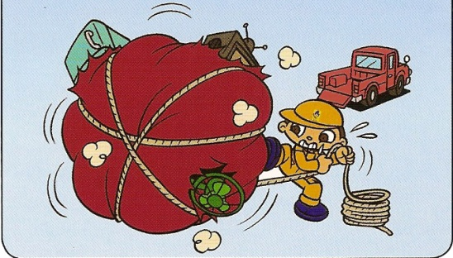

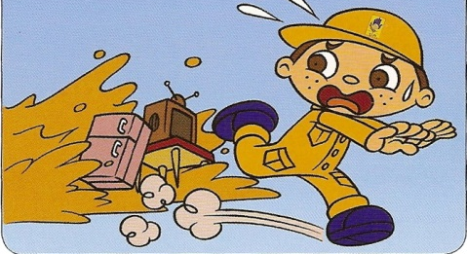
9. เมื่อจวนตัวให้คำนึงถึงความปลอดภัยของชีวิตมากกว่าห่วงทรัพย์สมบัติ

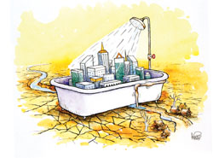

ด้วยความปราถนาดีจาก
องค์การบริหารส่วนตำบลเมืองยาง
อำเภอชำนิ จังหวัดบุรีรัมย์
งานป้องกันฯ โทร.0-4460-9977

วาตภัย
ภัยธรรมชาติซึ่งเกิดจากพายุลมแรง จนทำให้เกิดความเสียหายแก่อาคารบ้านเรือน ต้นไม้ และสิ่งก่อสร้าง สำหรับในประเทศไทยวาตภัยหรือพายุลมแรงมีสาเหตุมาจากปรากฎการณ์ทางธรรรมชาติ โดยสามารถแบ่งลักษณะของวาตภัยได้ตามความเร็วลม เช่น พายุฟ้าคนอง พายุดีเปรสชั่น พายุโซนร้อน พายุไต้ฝุ่น พายุหมุนเขตร้อน ได้แก่ ดีเปรสชั่น พายุโซนร้อน พายุใต้ฝุ่น
1. ความรุนแรงและอันตรายจากพายุไต้ฝุ่น
บนบก
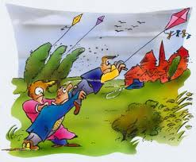
ต้นไม้ล้ม ถอนราก ถอนโคน จะทำให้เกิดอันตรายจากต้นไม้ล้มทับบ้านเรือน บ้านเรือนพังทับผู้คนในบ้านและใกล้เคียงบาดเจ็บหรือตาย เรือกส่วนไร่นาเสียหายหนักมาก เสาไฟฟ้าล้ม สายไฟฟ้าขาด ไฟฟ้าช็อต เกิดเพลิงไหม้และผู้คนอาจเสียชีวิตจากไฟฟ้าดูดได้ ผู้คนที่มีอาคารพักอาศัยอยู่ริมทะเลอาจถูกน้ำพัดพาลงทะเลจมน้ำตายได้ ดังเช่น ปรากฏการณ์ที่แหลมตะลุมพุก จังหวัดนครศรีธรรมราช
ในทะเล
ในทะเลลมแรงจัดมาก คลื่นใหญ่ เรือขนาดใหญ่ ๆ ขนาดหมื่นตันอาจจะถูกพัดพาไปเกยฝั่งล่มจมได้ บรรดาเรือเล็กเป็นอันตรายล่มจมสิ้น ไม่สามารถจะต้านความรุนแรงของพายุได้คลื่นใหญ่ซัดขึ้นริมฝั่งจนทำให้ระดับน้ำขึ้นสูงมากจนท่วมอาคารบ้านช่องริมทะเลได้ บรรดาโป๊ะจับปลาในทะเลถูกทำลายลงโดยสิ้นเชิงโดยคลื่นและลม



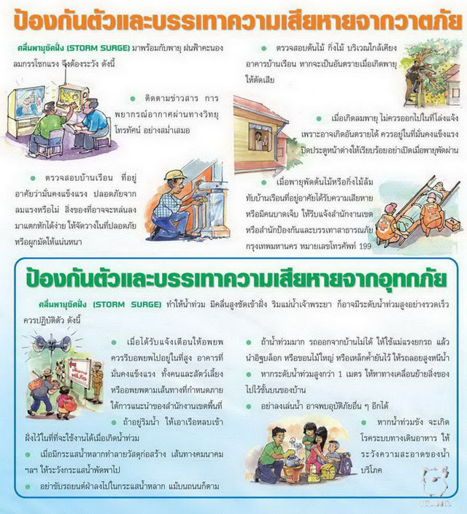
2. ความรุนแรงและอันตรายจากพายุโซนร้อน
พายุโซนร้อนมีความรุนแรงน้อยกว่าพายุไต้ฝุ่น ความเร็วของลมบริเวณใกล้ศูนย์กลางตั้งแต่ 34 น็อต หรือ 62 กิโลเมตรต่อชั่วโมงขึ้นไป แต่ไม่เกิน 63 น็อต หรือ 117 กิโลเมตรต่อชั่วโมง ฉะนั้นอันตรายอันจะเกิดจากการที่พายุนี้พัดมาปะทะลดลงในระดับรองลงมาจากพายุไต้ฝุ่น แต่ถึงกระนั้นก็ตามความรุนแรงที่จะทำให้ความเสียหายก็ยังมีมากเหมือนกัน ในทะเลลมจะแรงมากจนสามารถจะจมเรือขนาดใหญ่ ๆ ได้ต้นไม้ถอนรากถอนโคนดังพายุโซนร้อนที่ปะทะฝั่งแหลมตะลุมพุก จังหวัดนครศรีธรรมราช
3. ความรุนแรงและอันตรายจากพายุดีเปรสชั่น
พายุดีเปรสชั่นเป็นพายุที่มีกำลังอ่อนความเร็วของลมใกล้บริเวณศูนย์กลางไม่เกิน 33 น็อต หรือ 61 กิโลเมตรต่อชั่วโมง ไม่มีอันตรายรุนแรงแต่ทำให้มีฝนตกหนักปานกลางทั่วไปตลอดทางที่พายุดีเปรสชั่นผ่านไป และมีฝนตกหนักเป็นแห่ง ๆ พร้อมด้วยลมกรรโชกแรงเป็นครั้งคราว ซึ่งบางคราวจะรุนแรงจนทำให้เกิดความเสียหายได้บ้าง ไม่ปลอดภัยเสียทีเดียว ในทะเลค่อนข้างแรงและคลื่นจัด บรรดาเรือประมงขนาดเล็กขนาดต่ำกว่า 50 ตันควรงดออกทะเลเพราะอาจจะล่มลงได้
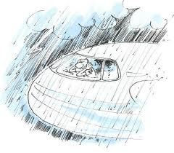
4. ความรุนแรงและอันตรายจากพายุฤดูร้อน
พายุฤดูร้อนเป็นพายุที่เกิดขึ้นโดยเหตุและวิธีการต่างกับพายุดีเปรสชั่น และเกิดบนผืนแผ่นดินที่ร้อนอบอ้าวในฤดูร้อนแต่เป็นพายุที่มีบริเวณย่อม ๆ มีอาณาเขตเพียง 20-30 ตารางกิโลเมตร แต่อาจมีลมแรงมากถึง 47 น็อต หรือ 87 กิโลเมตรต่อชั่วโมง ดังพายุที่เกิดขึ้นที่จังหวัดขอนแก่น เมื่อวันที่ 2 พฤษภาคม พ.ศ.2494 และพายุที่เกิดขึ้นที่อำเภอมุกดาหารเมื่อวันที่ 8 เมษายน พ.ศ.2497 พายุนี้มีกำลังแรงที่จะทำให้เกิดความเสียหายได้มากเหมือนกันแต่เป็นช่วงระยะเวลาสั้น ๆ ประมาณ 2-3 ชั่วโมง

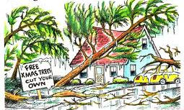

การเตรียมการป้องกันอันตรายจากวาตภัย
- ติดตามสอบถามสภาวะอากาศ ฟังคำเตือนจากกรมอุตุนิยมวิทยาสม่ำเสมอ

2. ตรวจสอบบ้านเรือนที่อยู่อาศัย ว่ามีความแข็งแรง ปลอดภัยจากลมแรงหรือไม่ สิ่งของที่อาจหล่นลงมาแตกหักได้ง่าย ให้จัดในที่ปลอดภัยหรือผูกมัดให้แน่นหนา

3.ตรวจสอบกิ่งไม้บริเวณใกล้กับบ้านเรือน หากเกิดอันตรายเมื่อเกิดพายุให้ตัดทิ้ง

4.เมื่อเกิดลมพายุไม่ควรออกไปในที่โล่งแจ้ง เพราะอาจเกิดอันตรายได้ ควรอยู่ในที่มั่นคงแข็งแรง ปิดประตูหน้าต่างให้เรียบร้อยอย่า เปิดประตู หน้าต่างเมื่อลมพายุพัดผ่าน

5.เมื่อลมพายุพัดกิ่งไม้ล้มทับที่อยู่อาศัย หรือ มีคนบาดเจ็บให้รีบแจ้งสำนักงานเขต หรือ สำนักงานป้องกันและบรรเทาสาธารณภัยเทศบาลตำบลตะเคียนเตี้ย เบอร์ 0-4460-9977

ด้วยความปรารถนาดีจาก
องค์การบริหารส่วนตำบลเมืองยาง
อำเภอชำนิ จังหวัดบุรีรัมย์
งานป้องกันฯ โทร.0-44609977

การขับขี่รถให้ปลอดภัย
ในการขับรถผู้ขับขี่ต้องขับรถในทางเดินรถด้านซ้ายและต้องไม่ล้ำกึ่งกลางของทางเดินรถ เว้นแต่กรณีต่อไปนี้ที่ผู้ขับขี่สามารถขับล้ำกึ่งกลางของทางเดินรถหรือขับเข้าไปในทางเดินรถด้านขวาได้
- ด้านซ้ายของทางเดินรถมีสิ่งกีดขวาง หรือถูกปิดการจราจร
- ทางเดินรถนั้นเจ้าพนักงานจราจรกำหนดให้เป็นทางเดินรถทางเดียว
- ทางเดินรถนั้นกว้างไม่ถึง 6 เมตร

ห้ามผู้ขับขี่ขับรถ
ห้ามผู้ขับขี่ขับรถในกรณี
1. ในขณะหย่อนความสามารถในอันที่จะขับ เช่น ภายหลังจากรับประทานยาแก้ไข้หวัด ในขณะง่วงนอน
2. ในขณะเมาสุราหรือของมึนเมาอย่างอื่น
3. ในลักษณะกีดขวางการจราจร
4. โดยประมาทหรือน่าหวาดเสียว อันอาจเกิดอันตรายแก่บุคคลหรือทรัพย์สิน
5. ในลักษณะที่ผิดปกติวิสัยของการขับรถตามธรรมดาหรือไม่อาจและเห็นทางด้านหน้าหรือด้านหลัง ด้านใดด้านหนึ่ง หรือทั้งสองด้านได้พอแก่ความปลอดภัย
6 .คร่อมหรือทับเส้นหรือแนวแบ่งช่องรถ เว้นแต่เมื่อต้องการเปลี่ยนช่องเดินรถ เลี้ยวรถ หรือกลับรถ
7. บนทางเท้าโดยไม่มีเหตุอันควร เว้นแต่รถลากเข็นสำหรับทารก คนป่วย หรือคนพิการ
8. โดยไม่คำนึงถึงความปลอดภัย หรือความเดือดร้อนของผู้อื่น
9. ในขณะที่เสพ หรือรับเข้าร่างกาย ไม่ว่าด้วยวิธีการใดๆ ซึ่งวัตถุที่ออกฤทธิ์ต่อจิตและประสาทกลุ่มแอมเฟตามีน(ยาบ้า) หรือวัตถุที่ออกฤทธิ์ต่อจิตและประสาทอย่างอื่น
10. ขับรถโดยไม่มีใบอนุญาตขับรถ
11. ขับรถบนไหล่ทาง เว้นแต่ได้รับอนุญาตจากเจ้าพนักงานจราจร
12. ใช้ไฟฉุกเฉินขณะขับรถตรงไปเพื่อผ่านทางร่วมทางแยก
13. ขับรถแข่ง เว้นแต่ได้รับอนุญาตจากเจ้าพนักงานจราจร

ข้อห้ามของผู้ขับรถ
1. ห้ามอนุญาตให้ผู้ที่ไม่มีใบอนุญาตขับรถ ขับรถของตน
2. ห้ามใช้แผ่นป้ายทะเบียนรถที่จัดทำขึ้นเอง
3. ห้ามให้ผู้อื่นใช้ใบอนุญาตขับรถของตน
4. ห้ามใช้รถที่ยังไม่ได้จดทะเบียน

ขับขี่ขับรถลงจากทางลาดชันหรือภูเขา
เมื่อผู้ขับขี่ขับรถลงจากทางลาดชันหรือภูเขาจะต้องปฏิบัติอย่างไร
- ห้ามใช้เกียร์ว่าง
- ห้ามเหยียบคลัทซ์
- ห้ามใช้เบรคตลอดเวลา
- ห้ามดับเครื่องยนต์
- ใช้เกียร์ต่ำ
- ขับรถชิดขอบทางด้านซ้าย
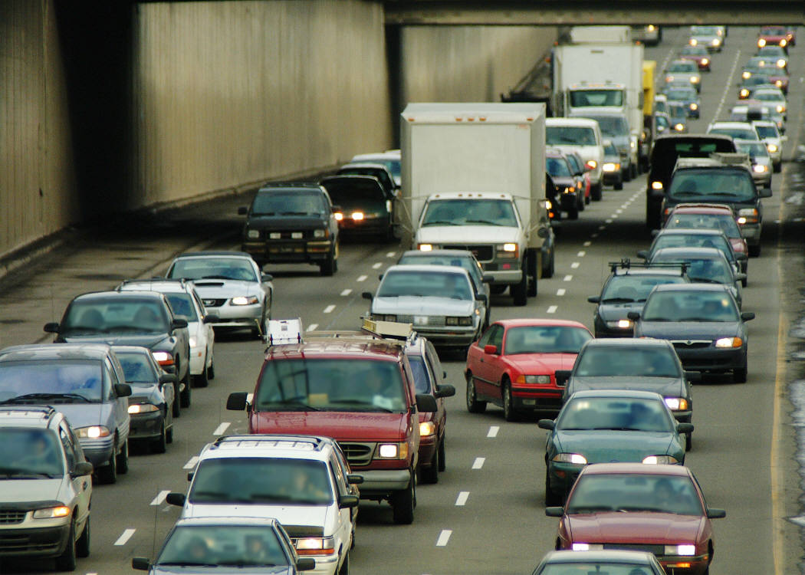
- ให้เสียงสัญญาณเตือนรถที่อาจสวนทางมา

การขับรถสวนทางกัน
ในการขับรถสวนทางกัน ผู้ขับขี่จะต้องปฏิบัติอย่างไร
- ให้ผู้ขับขี่ขับรถชิดทางด้านซ้ายของทางเดินรถ และให้ถือกึ่งกลางของทางเดินรถหรือเส้นหรือแนวที่แบ่งทางเดินรถเป็นหลัก
- ทางเดินรถที่แคบ ให้ผู้ขับขี่แต่ละฝ่าย ลดความเร็วของรถลง เพื่อให้สวนทางกันได้โดยปลอดภัย
- ทางเดินรถที่แคบ ซึ่งไม่อาจขับรถสวนทางกันได้โดยปลอดภัย ให้ผู้ขับขี่รถคันที่ใหญ่กว่าหยุดรถชิดขอบทางด้านซ้าย เพื่อให้ผู้ขับรถคันที่เล็กกว่าขับผ่านไปก่อน
- กรณีที่มีสิ่งกีดขวาง ผู้ขับขี่ต้องลดความเร็วหรือหยุดรถให้รถคันที่สวนทางขับผ่านมาก่อน
ขับรถห่างจากรถคันหน้า
ผู้ขับขี่ต้องขับรถให้ห่างจากรถคันหน้าเป็นระยะทางเท่าใด
- ห่างพอสมควรในระยะที่สามารถหยุดรถได้โดยปลอดภัย
การขับรถผ่านทางร่วมทางแยก
การขับรถผ่านทางร่วมทางแยกที่เป็นทางเอกตัดกัน และไม่ปรากฏสัญญาณ หรือเครื่องหมายจราจรผู้ขับขี่จะต้องปฏิบัติอย่างไร
- ถ้ามีรถอื่นอยู่ในทางร่วมทางแยก ผู้ขับขี่ต้องให้รถในทางร่วมทางแยกนั้นขับผ่านไปก่อน
- ถ้ามาถึงทางร่วมทางแยกพร้อมกัน และไม่มีรถอยู่ในทางร่วมทางแยกผู้ขับขี่ต้องหยุดรถให้รถที่อยู่ทางด้านซ้ายของคนขับผ่านไปก่อน
เมื่อผู้ขับขี่พบเครื่องหมาย
เมื่อผู้ขับขี่พบเครื่องหมาย “เลี้ยวซ้ายผ่านตลอด” ผู้ขับขี่ควรปฏิบัติอย่างไร
ให้ผู้ขับขี่หยุดให้ทางแก่รถที่กำลังผ่านทางร่วมทางแยกจากทางด้านขวาและให้ทางแก่รถที่เลี้ยวขวาก่อนจึงจะเลี้ยวซ้ายผ่านไปได้
การเลี้ยวรถ
ในการเลี้ยวรถผู้ขับขี่จะต้องขับรถในช่องทางเดินรถที่ต้องการจะเลี้ยวก่อนถึงทางเลี้ยวไม่น้อยกว่ากี่เมตร
ตอบ 30 เมตร
ขับขี่พบรถฉุกเฉิน
เมื่อขับขี่พบรถฉุกเฉินจะต้องปฏิบัติ
1.หยุดรถ หรือจอดรถให้อยู่ชิดขอบทางด้านซ้าย แต้ถ้ามีช่องทางเดินรถประจำรถทางให้หยุดชิดกับช่องทางเดินรถประจำทาง แต่ห้ามหยุดหรือจอดรถในทางร่วมทางแยก
2.ขับรถตามหลังรถฉุกเฉินได้ในระยะไม่ต่ำกว่า 50 เมตร


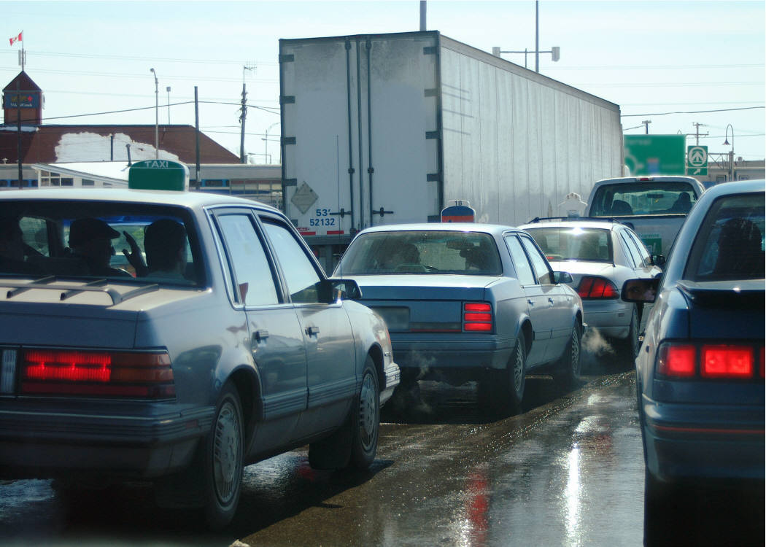

ด้วยความปรารถนาดีจาก
องค์การบริหารส่วนตำบลเมืองยาง
อำเภอชำนิ จังหวัดบุรีรัมย์
งานป้องกันฯ โทร.0-44609977

